24

la
le
lale

lale lale
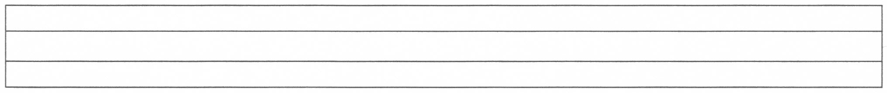
lale lale lale lale lale lale lale
lale

lale
lale

lale
lale

lale
lale

lale
25
Ela lale al.
Ela lale al. Ela lale al.
Ela lale al. Ela lale al.

Ela lale al. Ela lale al.
Ela lale al.
Ela lale al.
Ela lale al.

Ela  al.
Lale al.
Ela, Lale al.
Ela, lale al.
Ela al.
Lale ala al.
Lale 2 lale al.
Ela 4 lale al.
Ela, Lale el ele.
Ela, el ele.
Ela al, lale al.
Ela elle, elle.

Ela elle, lale al.
Ela ele al.
Elle elle al.
Elle, el ele elle.
El al, el elle.
Elle al, elle al.
Ela elle.
Ela el ele.
Ela elle.
El ele Ela el ele.
Ela lale elle.
Elle elle.
Elle Ela elle.
Elle 3 elle.
Ela, el ele.
El ele, el ele Ela.

Sayın veli;
Yukarıdaki cümleleri karışık olarak günde beş defa okutun .

